Le samedi 1er juin
Congrès de la Société Huntington du Québec
CHUM
Les fondements de la
résilience: quelques clefs
simples au quotidien
Rachel Thibeault, Ph.D., FCAOT, O.C.

Objectif
Vous donner des outils simples pour construire votre résilience tout en maintenant votre rôle d’aidant naturel.
Idéalement, la résilience ne se cultive pas en situation de crise : c’est surtout une stratégie de prévention
« On ne commence pas à tisser son parachute au moment où les moteurs de l’avion tombent en panne. »
(Dr Christophe André, Petit manuel pour vivre en pleine conscience, p. 180)
Qui suis-je?
- Une ergothérapeute qui accompagne des personnes et des collectivités vulnérables depuis 40 ans.
- Un chercheur qui se penche sur la résilience depuis 25 ans.
Qu’est-ce que la résilience?
- Dans le Larousse :
  - capacité à résister aux chocs de la vie
- Dans la vraie vie :
  - Propriété d’un individu à rebondir psychiquement face aux épreuves de la vie
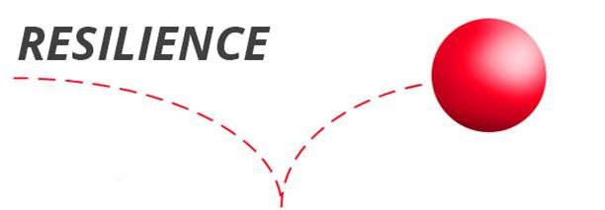

Le système glymphatique
(Glymphatic Clearance Pathway, (Nedergaard, 2013))

Le système glymphatique
- Le système glymphatique ne s’active qu’en 2 occasions bien précises :
  - en période de sommeil profond
  - lors d’activités de type contemplatif – méditatif
(Walker, M. (2017). Why we sleep : unlocking the power of sleep and dreams. Scribner: New York)
L’architecture du sommeil (Walker, 2017)
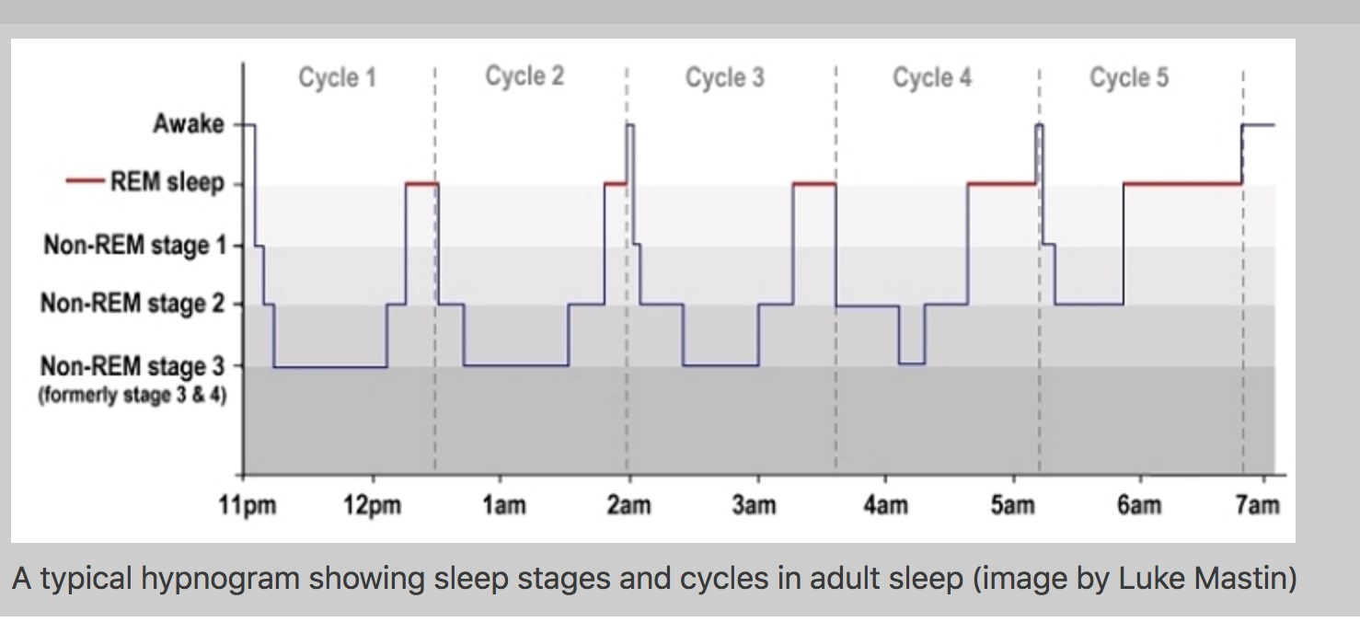
Le sommeil: LE facteur de résilience. Recommandations:
- Dormir un minimum de 8 heures.
- Maintenir la pièce sombre et fraîche (environ 17-18C).
- Se lever toujours à la même heure.
- Ne pas regarder d’écrans au moins une heure avant d’aller au lit.
- Tamiser les lumières quelques heures avant le coucher.
- Limiter le café et l’alcool.

5 catégories ‘d’exercices’ qui accroissent le bien-être psychologiques
Des exemples du bout du monde qui s’appliquent tout autant ici.
La centration

Ephemia - Zambie
Des activités dopaminergiques telles :

▪ faire un exercice vigoureux
▪ mettre de l’ordre pour se libérer de la fébrilité et préparer le terrain pour la pleine présence (mindfulness) (jogging, passer l’aspirateur…).
La contemplation

Albie Sachs - Afrique du Sud
Des activités telles la prière, la méditation, l’observation tranquille qui créent l’expérience soutenue de la pleine présence/conscience (mindfulness).

La création

Lakech et Wagaye - Éthiopie
Des activités qui comblent notre besoin de beauté, en la créant surtout, mais aussi en l’appréciant (musique, peinture, cuisine…).

La contribution
Doris et les bushwives– Sierra Leone
Des activités qui nous permettent de redonner, d’être des citoyens productifs et valorisés (travail, bénévolat…).

La connexion
Emmanuel - Nicaragua
Des activités qui renforcent nos liens d’appartenance, nous relient au Vivant.
Une analogie
avec la malbouffe

La notion de « malactivité »
- Mâcher du « qat » en Éthiopie • Spider solitaire pour moi
- La vôtre?
Les gens résilients gèrent leur temps et leurs activités comme nous, nous gérons notre alimentation

L’étonnant pouvoir que nous avons sur notre résilience
30-40 % génétique
50
-
60
% activités
intentionnelles
10
%
circonstances
de la vie
(
Adapté
de
Lyubomirsky
, 2013)

Activités intentionnelles
- Hédoniques : narcissiques et peu propices à l’épanouissement
- Eudaimoniques : relationnelles et propices à l’épanouissement
(Fredrickson, B. L., Grewen, K. M., Coffey, K. A., Algoe, S. B., Firestine, A. M.,
Arevalo, J. M. G., Ma, J., & Cole, S. W. (2013). A functional genomic perspective on human well-being. Proceedings of the National Academy of Sciences, 110, 13684-13689)

Ce qu’on gagne à adopter ces stratégies
- Meilleure tolérance aux irritants
- Plus de vitalité
- Plus de stabilité affective
- Attention accrue
- Plus grande curiosité intellectuelle
- Meilleure lecture d’autrui

Un profil d’activités intentionnelles
Les 5 C | 1 | 2 | 3
Centration | Ski de fond, vélo | Passer l’aspirateur | Poids et haltères en musique
Contemplation | Méditation formelle | Bain chaud avec bougie en silence | Marche en nature en silence
Création | Cuisine | Écriture | Poterie
Contribution | Mon travail | Bénévolat auprès des réfugiés | Bénévolat maisons passives
Connexion | Repas entre amis | Contact avec mes oiseaux | Groupe de marche
Le défi des aidants naturels : le temps!
- Construire sur ce qui est déjà là.
- Créer des réseaux d’aidants si possible pour vous libérer un peu plus. (Modèle de pair aidance)
- Prendre une ou deux microrésolutions

Merci et bonne route
en pleine conscience!

